English Guide (Departamento de Inglés)

Name: Date: _________
Class: 3ºs Medios

Objetivo: Demostrar comprensión y activar conocimientos previos a través de preguntas simples relacionadas con ‘My First Job’
Estimados alumnos en esta actividad simple vamos a introducir nuestra primera unidad del Texto de estudio de Tercero Medio

- Read the quote and discuss the following questions

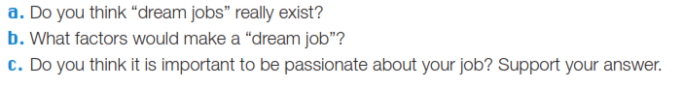
II.

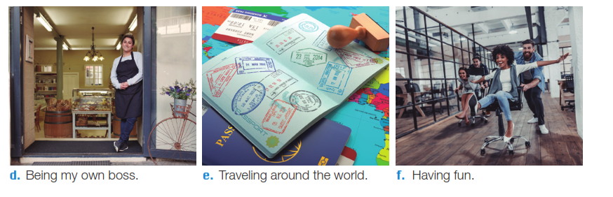

Autoevaluación

Responde esta autoevaluación con una (X) frente a cada opción.

Sí No

- Leí y entendí el objetivo de la guía
- Leí y entendí las instrucciones de cada ítem
- Me concentré para realizar la guía en un tiempo moderado
- Me fue fácil entender en inglés cada oración de la guía
- Recurrí y busqué nuevas palabras en el diccionario
- Demostré una actitud positiva hacia el aprendizaje del idioma inglés
- Realicé la guía de manera individual y autónoma

TEACHERS : Janet Sepúlveda. janettsepulveda@maxsalas.cl
Jenny Ordóñez .
Paola Villalobos. paolavillalobosvicencio@gmail.com
Bárbara Hernández.

